TRENIG U13

- NAVAJANJE NA ŽOGO ( varanja)
- Vaja 1 ( z žogo)
- Vaja 2 ( brez žoge)

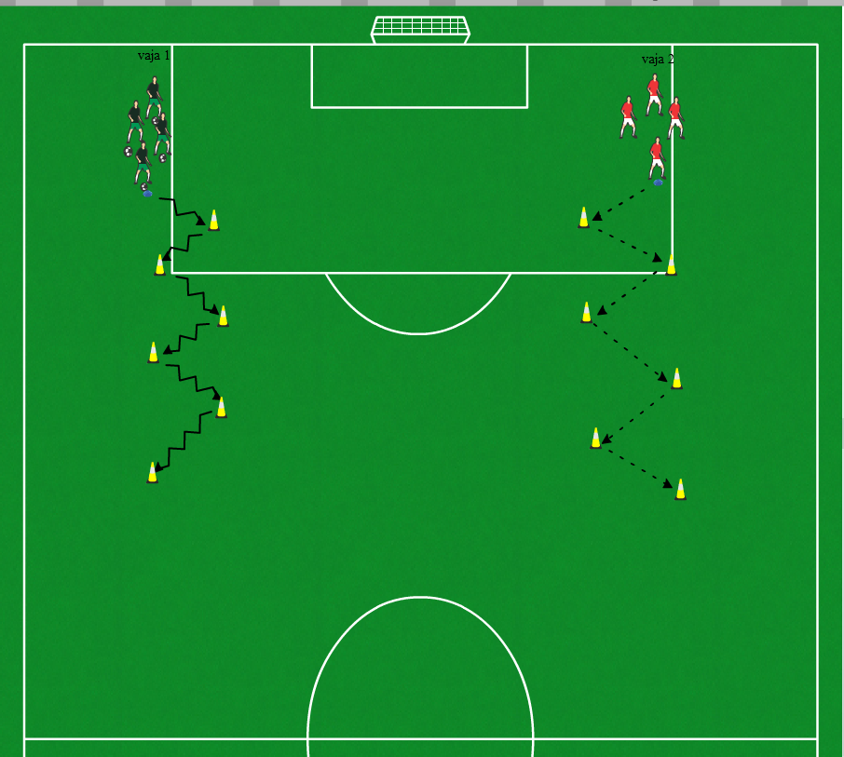

- IGRA 1:1
- Različne variante
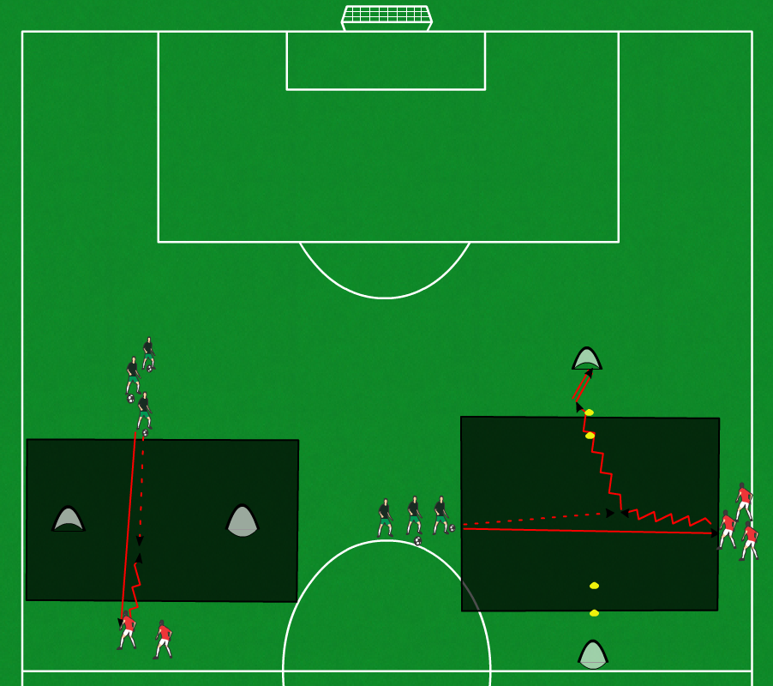

- IGRA 1:1 s sodelovanjem
- po dvojni,
- po povratni.
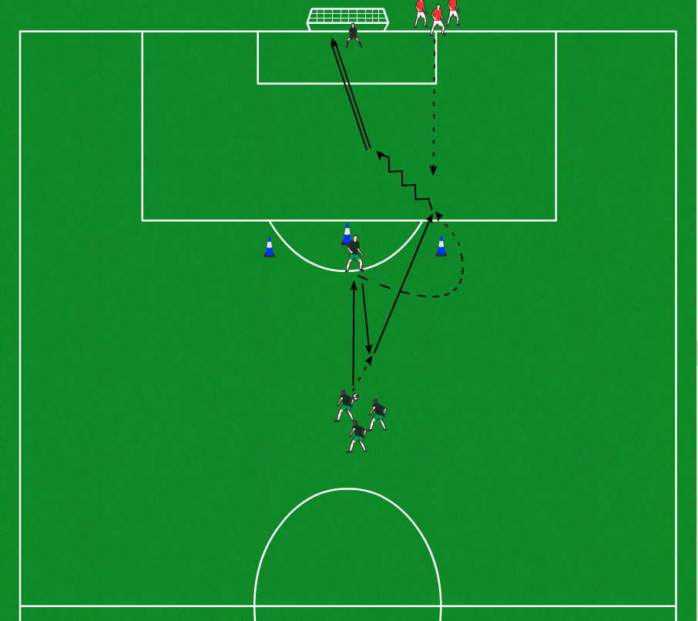

- IGRA 2:1
- v povezavi s koordinacijo

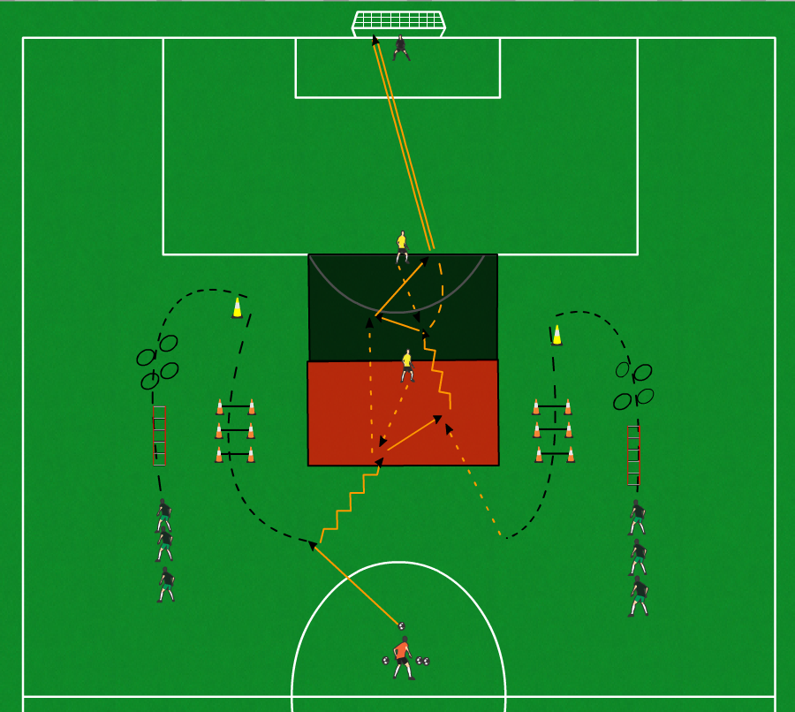

- IGRA 5:5

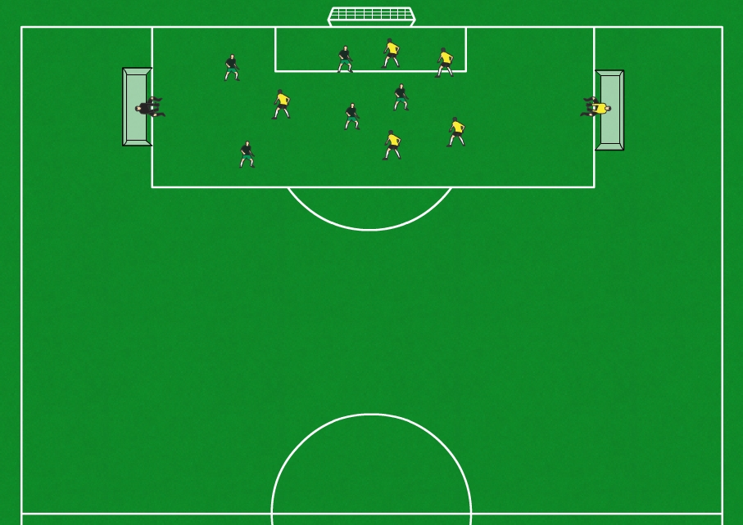

Pripravila: Dejan Jelnikar in Tomi Kostric

